西安电子科技大学大学生创新创业项目信息管理系统
教师使用说明书
V1.0
目 录

立项项目审核部分

中期检查审核部分

项目结题审核部分

项目异动管理审核部分

汇总统计

其他

西安电子科技大学
2019年10月

- 项目审核部分
请使用chrome内核浏览器，360浏览器极速模式，搜狗浏览器高速模式
1、教师登录系统点击大创项目—审核立项申请书菜单后，在页面上教师可查看待审核的项目，点击项目名称查看项目详细信息，点击页面上数据列表“操作”字段中“审核”进入审核页面，逐项填写并提交即指导教师审核项目完成。如图1所示：
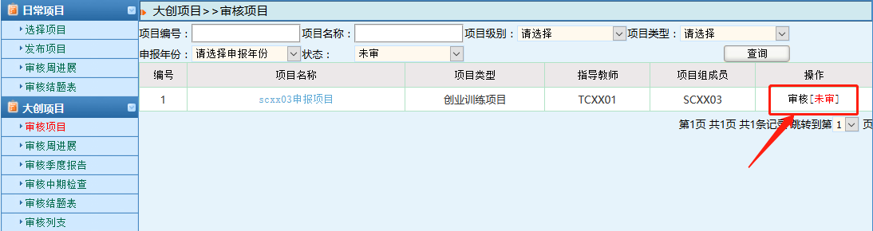
图1
小贴士：
（1）、指导教师审核项目，审核通过，可联系或提醒院系管理员进行审核；
（2）、指导教师审核项目，审核退回，该项目退回至项目负责人，您可联系或者提醒项目负责人进行修改，项目成员不可修改项目申报书。
- 中期检查审核部分
项目中期检查审核部分包含周进展审核、季度报告审核、中期检查审核。
1、审核周进展
1.1指导教师登录系统，点击大创项目---审核周进展菜单，页面上可查看学生提交周进展次数及指导教师未审核数，点击页面上数据列表“审核”进入审核页面，逐项填写并提交即审核周进展完成。如图2所示：
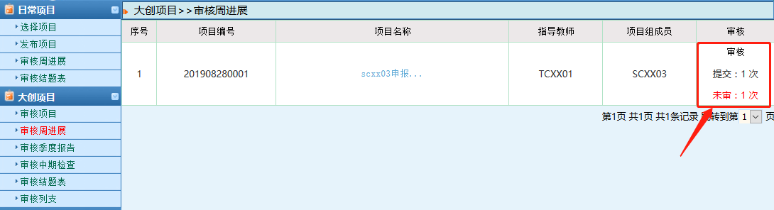
图2
2、审核季度报告
2.1学生提交季度报告，指导教师需登录系统后点击大创项目---审核季度报告菜单，页面上可查看项目信息，点击页面上的“已提交数”进入季度报告审核页面，逐项填写并提交即指导教师审核季度报告完成。如图3所示。
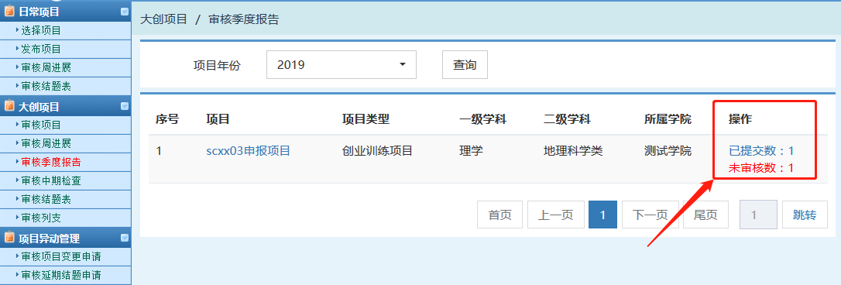
图3
3、审核中期检查
3.1学生提交中期检查，指导教师需登录系统后点击大创项目---审核中期检查菜单，页面上可查看项目信息，点击页面上的“审核”进入中期检查审核页面，可查看该项目中期检查详细信息，逐项填写并提交即指导教师审核中期检查完成。如图4所示：
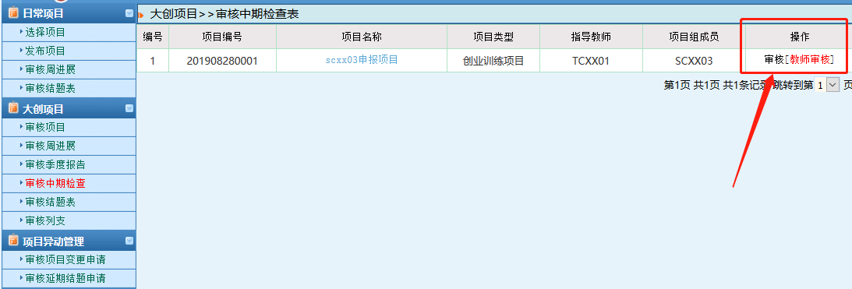
图4
小贴士：
（1）、指导教师审核中期检查，审核通过，您可以联系或者提醒院系管理员进行审核。
（2）、指导教师审核中期检查，审核退回，项目中期检查退回至项目负责人，您可以联系或者提醒项目负责人进行修改。
四、项目结题审核部分
项目结题审核部分包含审核结题表和审核项目列支。
1、审核结题表
1.1学生提交结题表后指导教师需登录系统，点击大创项目---审核结题表菜单，页面上点击“审核结题表”进入审核页面，逐项填写。如图5所示：
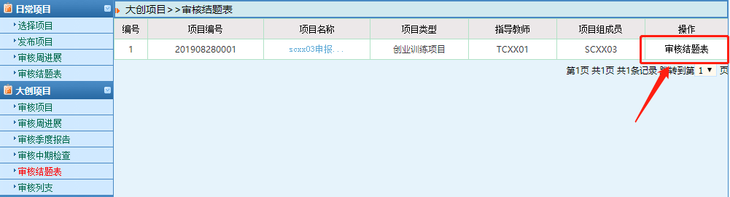
图5
小贴士：
（1）、指导教师审核结题表，审核通过，您可联系或者提醒院系管理员进行审核
（2）、指导教师审核结题表，审核退回，项目结题报告退回至项目负责人，您可联系或者提醒项目负责人进行修改。
2、审核项目列支
2.1学生提交项目列支后，指导教师登录系统点击大创项目---审核列支菜单，页面上点击“审核列支”进入审核页面，逐项填写，点击提交即项目列支审核完成。如图6所示：
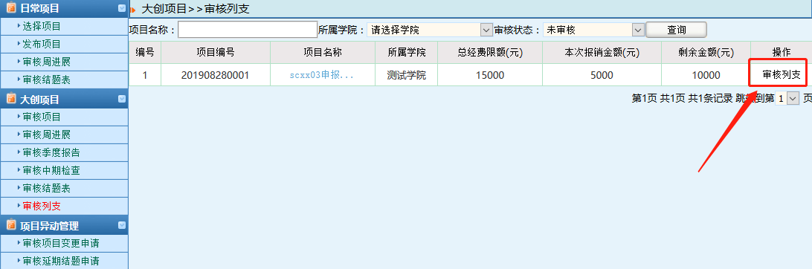
图6
小贴士：
（1）、指导教师审核列支，审核通过，您可联系或者提醒院系管理员进行审核。
（2）、指导教师审核列支，审核不通过，项目列支退回至项目负责人，您可联系或者提醒项目负责人进行修改。
- 项目异动管理审核部分
项目异动管理审核包含项目变更申请审核、结题延期申请审核。
1、审核项目变更申请
1.1学生提交项目变更申请后，指导教师登录系统，点击项目异动管理---审核项目变更申请菜单，页面上点击“等待教师审核”进入审核页面，逐项填写。如图7所示：
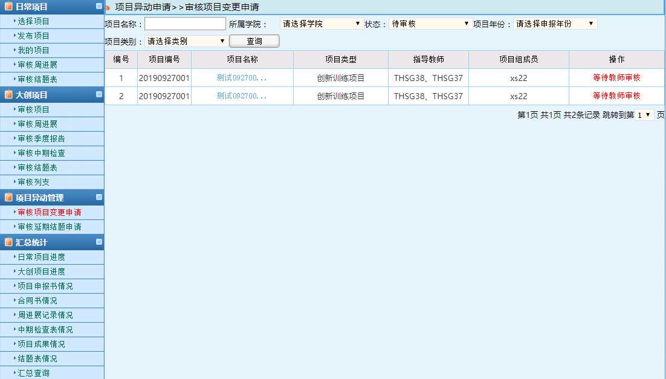
图7
1.2指导教师审核项目变更申请，审核通过，您可联系或者提醒院系管理员进行审核；若审核退回，退回至项目负责人，您可联系或者提醒项目负责人修改。
2、审核延期结题申请
2.1学生提交延期结题申请后，指导教师登录系统，点击项目异动管理—审核延期结题申请菜单，页面上点击“等待教师审核”进入审核页面，逐项填写。如图8、9所示：
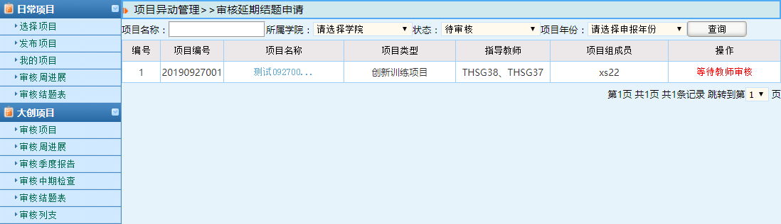
图8
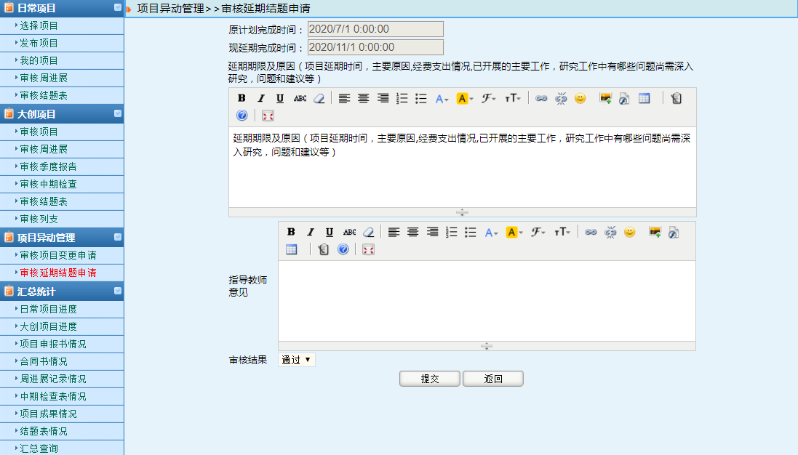
图9
2.2指导教师审核延期结题申请，审核通过，您可联系或者提醒院系管理员进行审核；若审核退回，退回至项目负责人，您可联系或者提醒项目负责人进行修改。
六、汇总统计
1、大创项目进度
即指导教师查看自己所指导的项目情况，可导出excel，点击项目名称和项目详细查看项目信息，页面上也可查看项目当前状态信息。如图10所示：
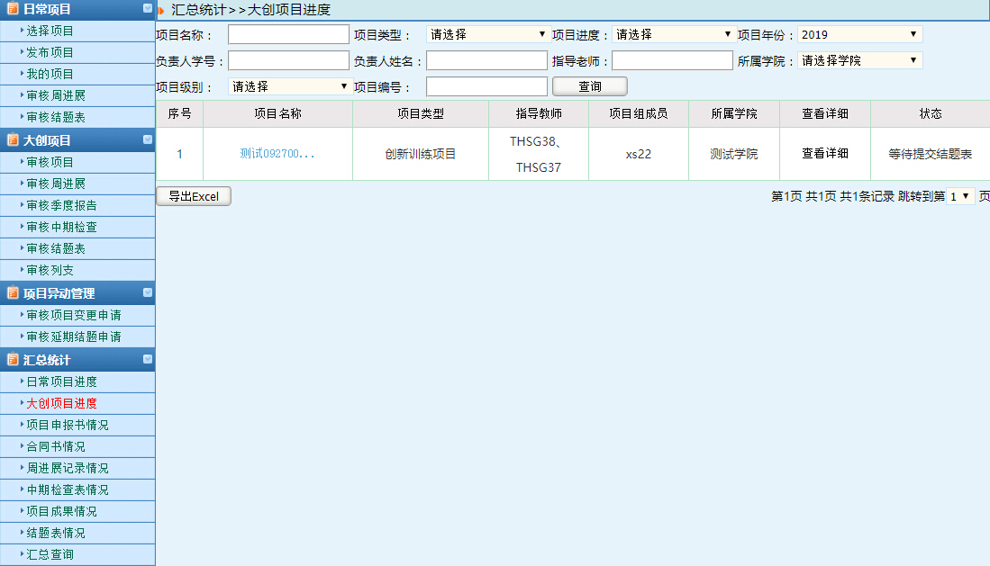
图10
2、项目申报书情况
即指导教师查看自己所指导项目的所有情况包括学院专家、学院管理员、校级专家和系统管理员审核情况。若老师意见、学院专家意见等显示未填，则老师、学院专家等未审核；若显示已填查看，可点击可查看审核项目详细情况。如图11所示：
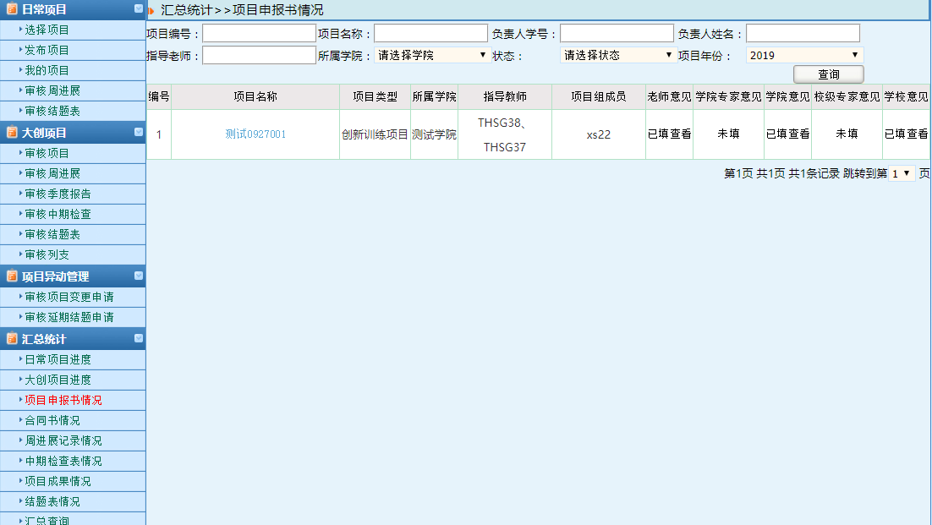
图11
3、合同书情况
即指导教师查看自己所指导项目的合同书信息，指导教师点击项目名称可查看项目详细信息，点击已添加查看可查看项目合同书信息，点击导出即导出合同书。如图12所示：
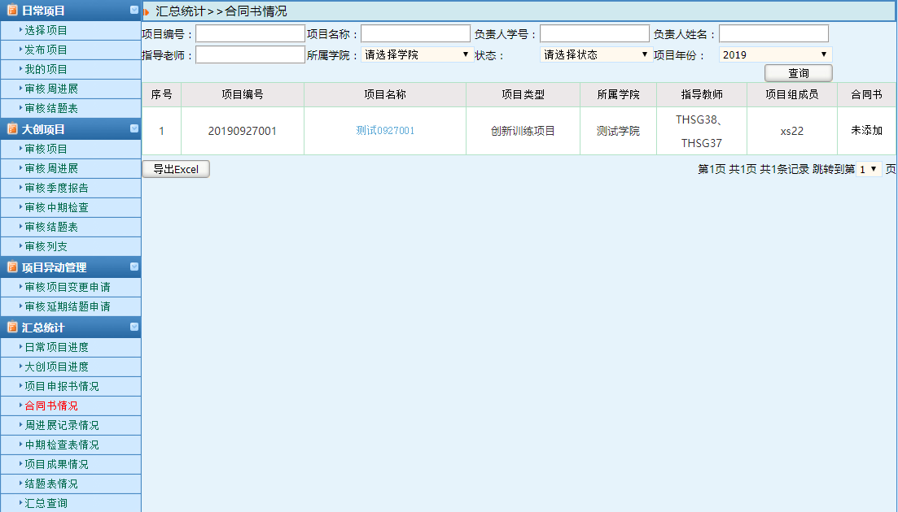
图12
4、周进展记录情况
即指导教师查看自己所指导项目的周进展记录情况，指导教师可查看学生提交周进展次数及周进展审核数，点击学生提交次数可查看周进展记录详细信息及附件信息。点击审核数可查看指导教师审核周进展详细信息。如图13所示：
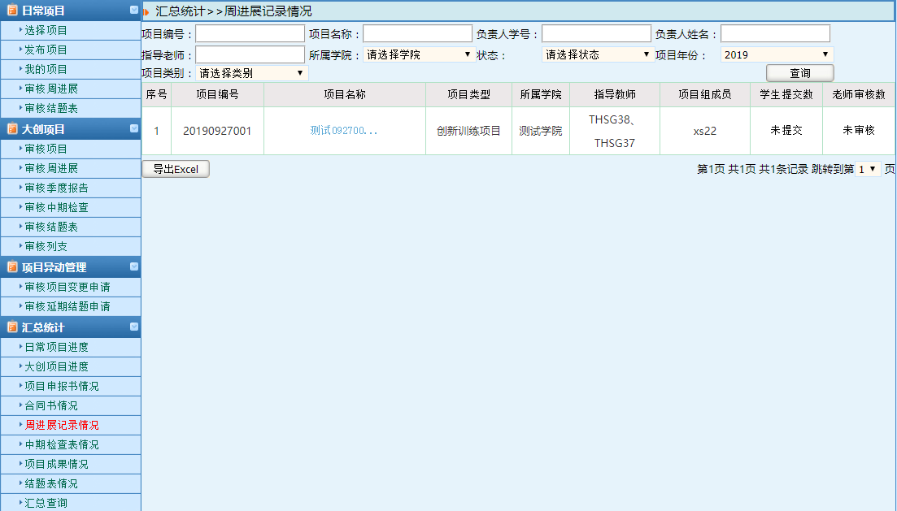
图13
5、中期检查表情况
即指导教师查看自己所指导项目的中期检查所有情况包括学院专家、学院管理员、校级专家和系统管理员审核情况。若老师意见、学院专家意见等显示未填，则老师、学院专家等未审核；若显示已填查看，可点击“已填查看”查看老师、学院专家、学院等审核中期检查详细情况。如图14所示：
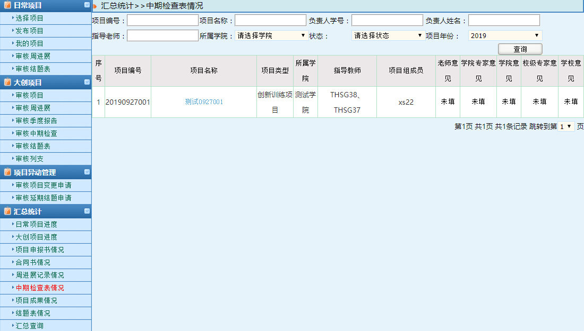
图14
6、项目成果情况
即指导教师查看自己所指导项目的项目成果情况，点击项目名称可查看项目详细信息，点击学生提交数可查看该项目所有的项目成果详细信息。如图15所示：
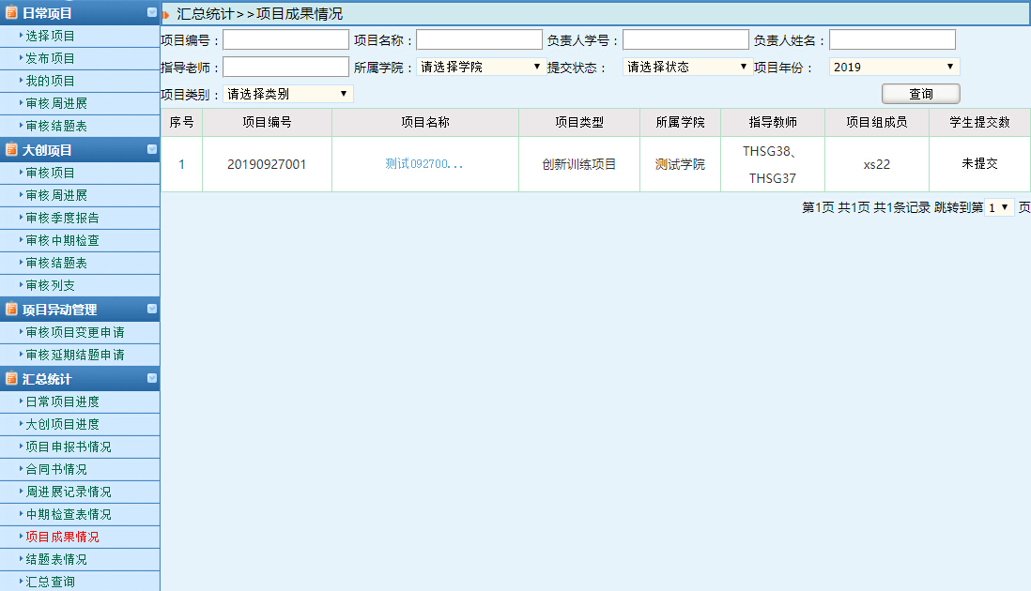
图15
7、结题表情况
即指导教师查看自己所指导项目的结题报告所有情况包括学院专家、学院管理员、校级专家和系统管理员审核情况。若老师意见、学院专家意见等显示未填，则老师、学院专家等未审核；若显示已填查看，可点击“已填查看”查看老师、学院专家、学院等审核情况。如图16所示：
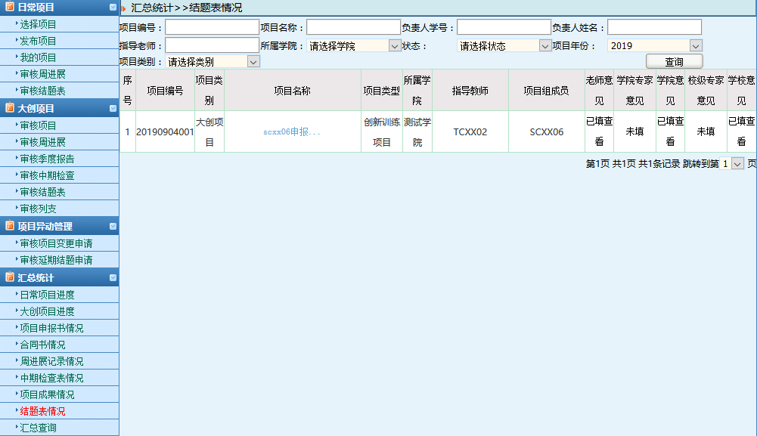
图16
8、汇总查询
即指导教师查看自己所指导项目的汇总情况，可生成表格，点击项目名称查看项目详细信息，也查看项目所属当前状态。如图17所示：
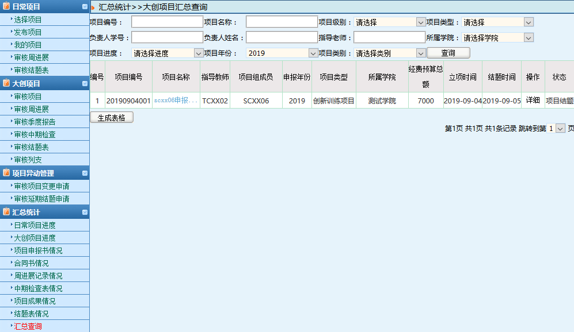
图17
七、其他
1、特殊情况处理
1.1项目申报书意见补录
指导教师可以通过此功能修改自己对项目申报书的审核意见，若指导教师未能在系统管理员或院系管理员之先审核项目，此时只能在此处补入需对项目的审核意见。如图18所示：
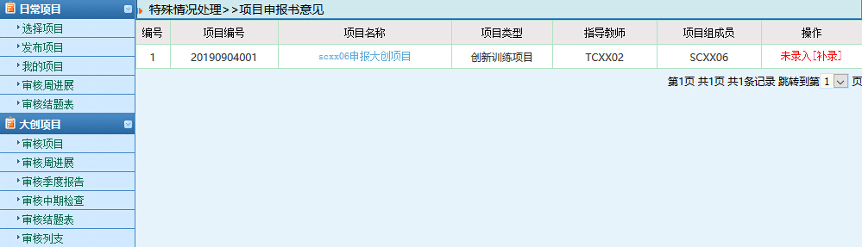
图18
1.2中期检查表意见补录
指导教师可以通过此功能修改自己对中期检查的审核意见，若指导教师未能在系统管理员或院系管理员之先审核中期，此时只能在此处补入需对中期的审核意见。如图19所示：
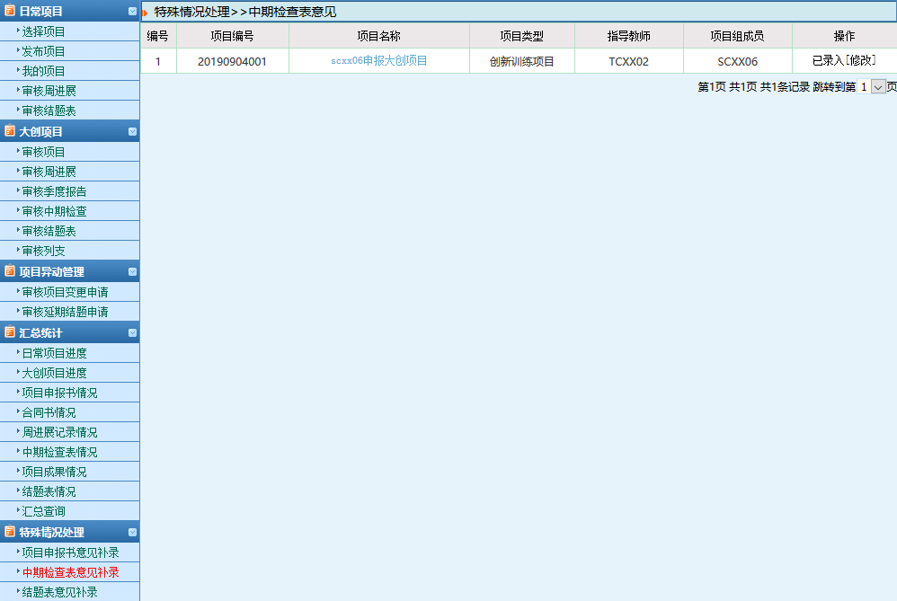
图19
1.3结题表意见补录
指导教师可以通过此功能修改自己对结题表的审核意见，若指导教师未能在系统管理员或院系管理员之先审核结题表，此时只能在此处补入需对结题表的审核意见。如图20所示：
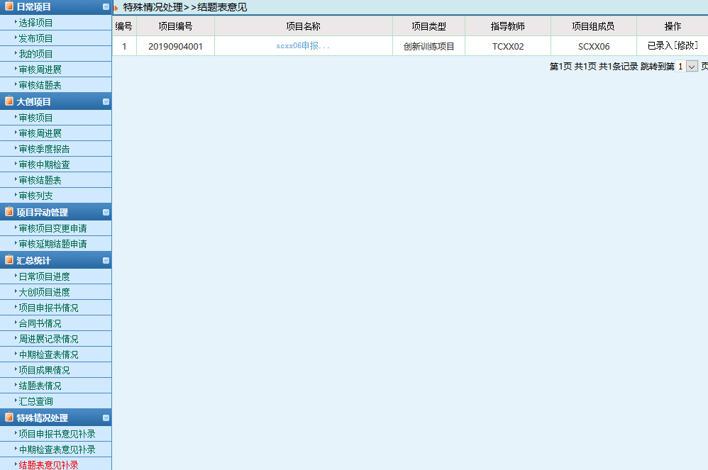
图20
2、信息交流
2.1、收件箱
即为指导教师可以查看任何人发给自己的信息。并且可以回复、删除、阅读等操作。
2.2、发件箱
即为指导教师可以给任何角色发送信息。
3、账号管理
3.1修改信息
若系统管理员或院系管理员输入自己的账号信息有误，指导教师可在此功能下修改自己的个人信息，当自己的个人信息有变动时也可在此功能下更新。如图21所示：
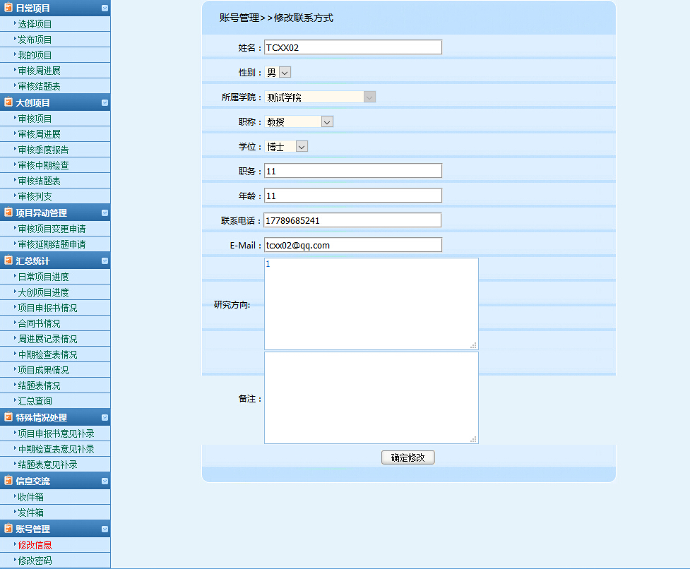
图21
3.2、修改密码
修改密码，即为点击修改密码，可以修改指导教师的登录密码。如图22所示：
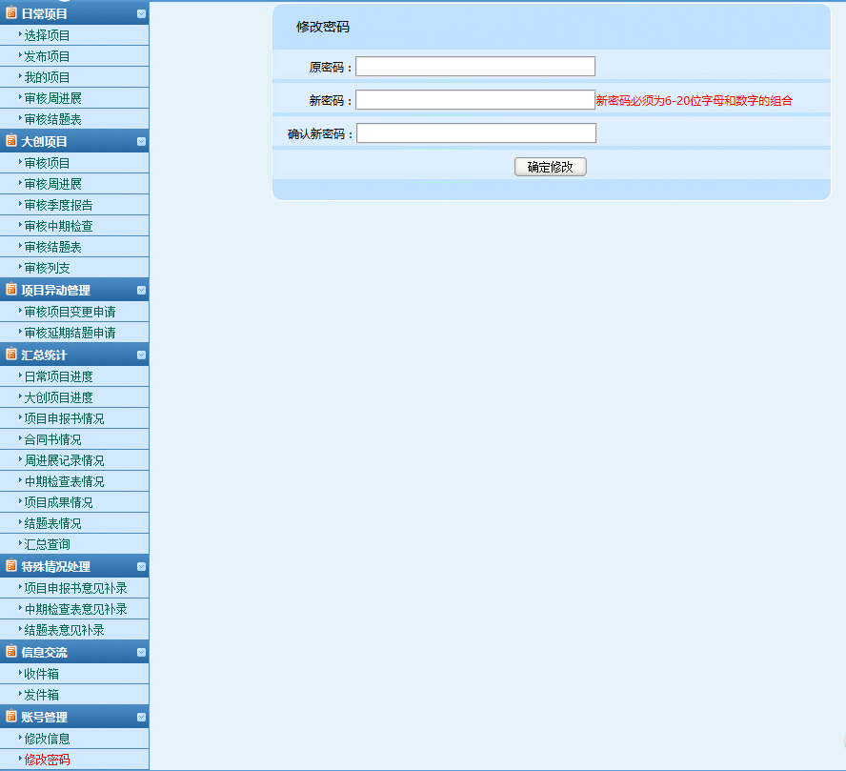
图22

